

Waschbecken inox

SA-BC-014
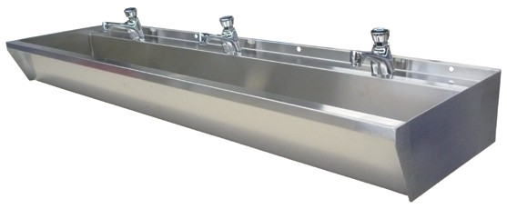Waschbecken Inox, 3 Prestos Misch-Hähnen
Grösse: 135x1300x360 mm (HxLxP)

SA-BC-015
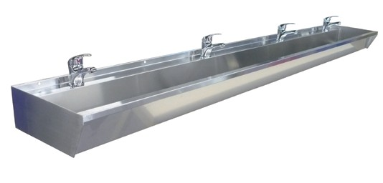Waschbecken Inox, 4 Prestos Misch-Hähnen
Grösse: 135x1680x360 mm (HxLxP)

Sammelrinnen aus Edelstahl Sprunde und Siphons inklusiv
Wandmontage mit Schrauben und Dübeln
Durchmesser Befestigungslöcher 9 mm

